OWAcoustic Sternbild smart

Odenwald Faserplattenwerk (OWA)

Eigenschaften

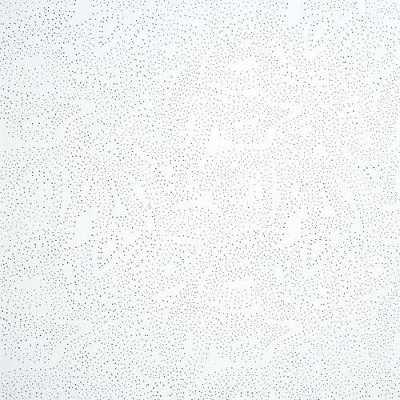

Farbton

weiß

Feuerwiderstandsklasse

REI 120, REI 60

Oberfläche

beschichtet, geprägt

Werkstoff

Mineralplatte

bewertetes Schalldämm-Maß Rw, R (dB)

29,00

Breite (mm)

600,00 - 625,00

Länge (mm)

600,00 - 1.250,00

Absorberklasse

C

Ausführung Bekleidung

Platte

Brandverhalten

A2, d0, s1

Kantenausführung

gerade

Sichtbarkeit Unterkonstruktion

sichtbar bleibend

Gewicht (kg/m²)

3,90

Schallabsorptionsgrad

0,60

Schalldämmmaß (dB)

31,00

Systeme

S 3 / S 3 cliq / S 15 cliq

Feuchtigkeitsbeständigkeit RH [%]

90

Scheuerfest

true

Oberfläche/Kaschierung

genadelt/geprägt |Farbbeschichtet

Norm Brandverhalten

DIN EN 13501-1

Garantie (Jahre)

10

Zertifizierungen

Beitrag zu LEED / DGNB / BREEAM / The WELL Building Standard